Что такое декупаж?
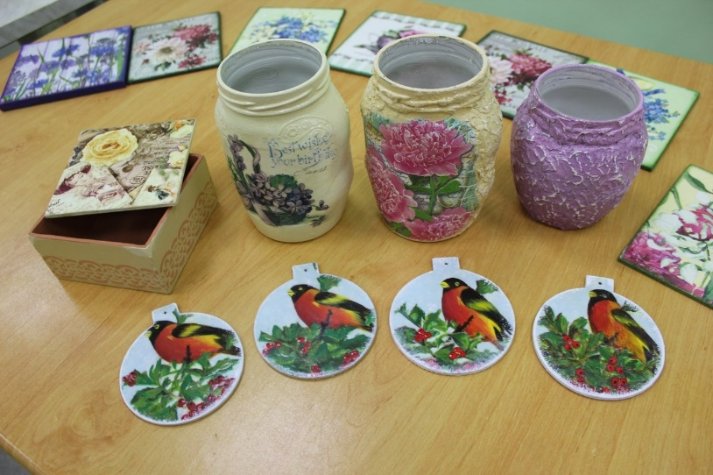
целей и отвлекает его от мелочных себялюбивых Что такое декупаж? Данный вид декоративно-прикладного творчества представляет из себя способ украшения предметов с помощью красок, салфеток, бисера, перьев. Декупаж для детей может включать в себя множество различных техник. Их выбор зависит от способностей и интересов ребенка.
Польза для детей. Сложно переоценить тот положительный эффект, который декупаж оказывает на детей. Происходит развитие мелкой моторики рук, ведь в процессе изготовления изделий детям приходится работать с деталями небольших размеров, приклеивать и вырезать их. Также декупаж детям помогает понять вкусовые ценности и ориентиры, с чем больше нравится работать, какие цвета использовать. Еще одним положительным эффектом можно назвать то, что ребенок будет заниматься саморазвитием вместо бесполезного провождения времени. Декупаж, как средство развития творческих способностей у детей, очень часто используется в детских садиках, реабилитационных центрах и в частной практике.
В работе с детьми для декупажа следует выбирать максимально простые техники и варианты создания изделий.
Заниматься творчеством сегодня интересно и модно. Ведь в наше время большим успехом пользуются вещи «ручной работы» – каждое такое изделие хранит тепло человеческих рук. Но делать красоту своими руками не всегда получается. Можно иметь прекрасное чувство стиля, цвета, композиции, но не уметь рисовать. Вот тут-то и выручит техника «декупаж». Так называемая "салфеточная техника" поможет реализовать художественные задумки и фантазии.
Декупаж-это особая техника декорирования разнообразных поверхностей с помощью нанесения напечатанных полиграфическим способом картинок с последующей лакировкой полученного изображения для защиты от внешних воздействий. Декупаж позволяет, согласно нашим вкусам, выбрать лучшее из многочисленных образцов, вырезать понравившееся изображение и затем прикрепить его на декорируемый нами предмет.
Декупаж-это вид прикладного творчества, название которого происходит от французского слова decoupage, что в переводе значит - вырезать. Если говорить проще, декупаж-это вид аппликации.
Педагогическая целесообразность работы с обучающимися в технике «декупаж» заключается в формировании у детей устойчивой потребности к самореализации в сфере творчества. Познав опыт творца, ребёнок сможет использовать его в других видах деятельности. Радость созидания приносит удовлетворение в эмоциональном плане и позволяет человеку освоить этнокультурные, общенациональные и общечеловеческие ценности.
При помощи занятий декупажем происходит коррекция психофизического и умственного развития детей (воздействие на активные зоны ладоней). Данный вид творчества способствует развитию мелкой моторики, укреплению мышц кисти руки, развитию пространственного мышления. Технология работы воспитывает усидчивость, аккуратность, трудолюбие. Известно, что трудолюбие, вошедшее в привычку, приучает маленького человека стремиться к достижению более возвышенных помыслов.
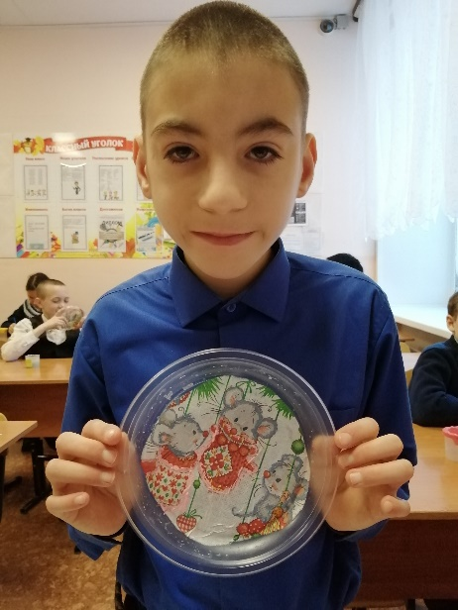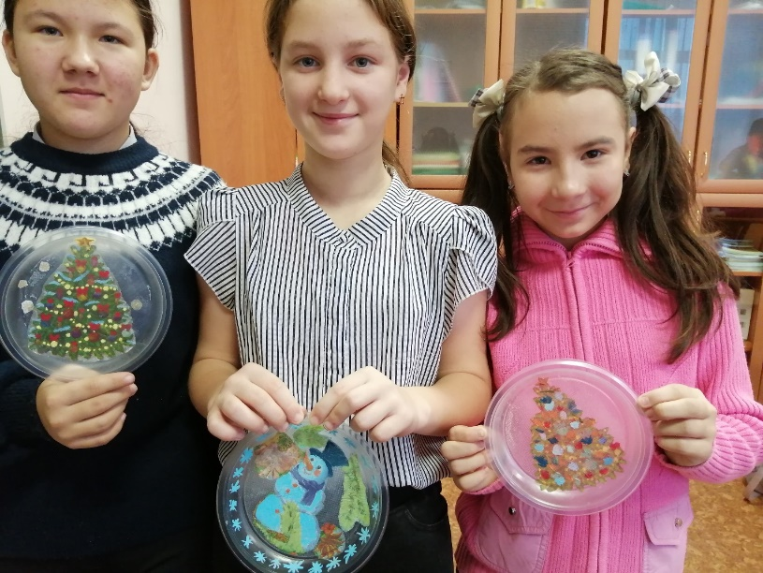
Это результат работы моих пятиклассников (внеурочка)

